Объединение «Путешествие по стране Знаний»
Педагог Попова Татьяна Владимировна
Группа № 5, № 6
2 год обучения
Задание с 16 по 21 ноября 2020 года
Тема. Оригами Лисичка.
Цель: совершенствование навыков работы с бумагой, развитие творческих способностей, пространственного воображения, мышления, мелкой моторики рук, аккуратности.
Материалы и инструменты: цветная бумага, ножницы, простой карандаш, линейка, фломастеры.
Оригами – это традиционное японское искусство складывания различных фигурок из бумаги. Это один из способов самовыражения, поэтому оно получило широкое распространение среди школьников, студентов, творческих людей. Оригами пользуется большой популярностью, благодаря своим занимательным и развивающим возможностям. Оригами – волшебство, чудо и конечно игра!
Пройдите по ссылке:
https://www.youtube.com/watch?v=Z2JnMBQFa6Y
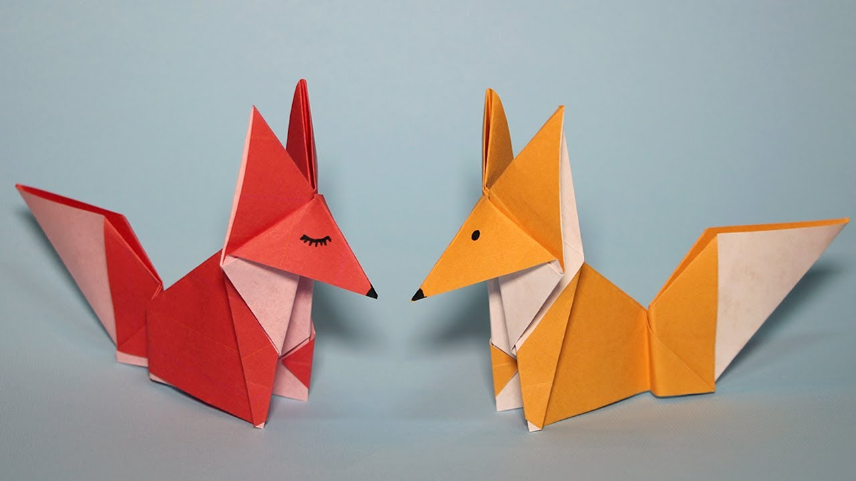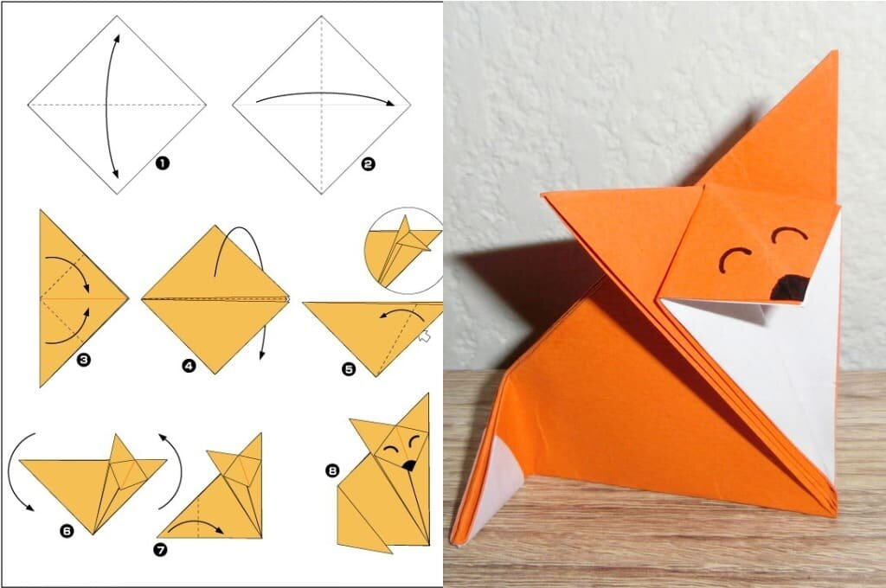
Удачи! Жду с нетерпением фотоотчёт!

